Ульяновский государственный технический университет

Дисциплина «Математика и информационные технологии»

Лабораторная работа №4

Системы контроля версий.

Выполнил:

Чернов Кирилл Александрович

ЛБД-21

Проверила:

Куликова А.А.

Ульяновск, 2021

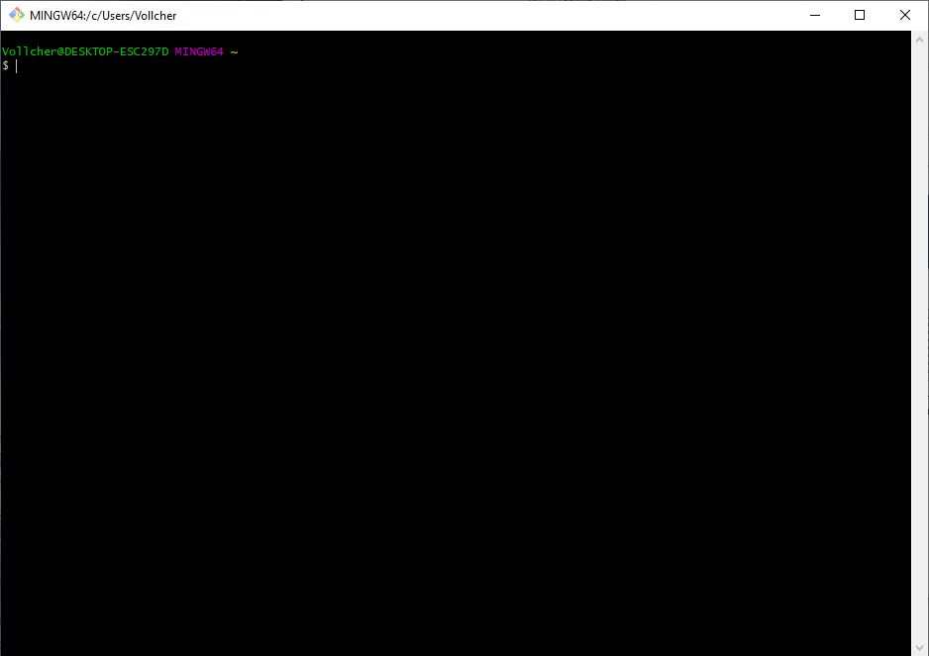

1. Открываю Git CMD

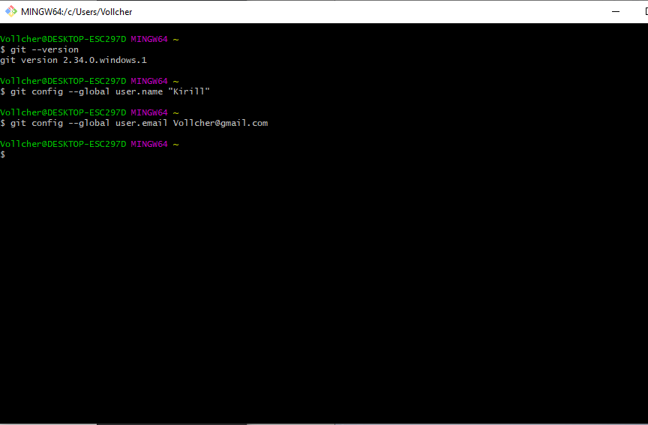

1. Проверяю версию и прописываю настройки

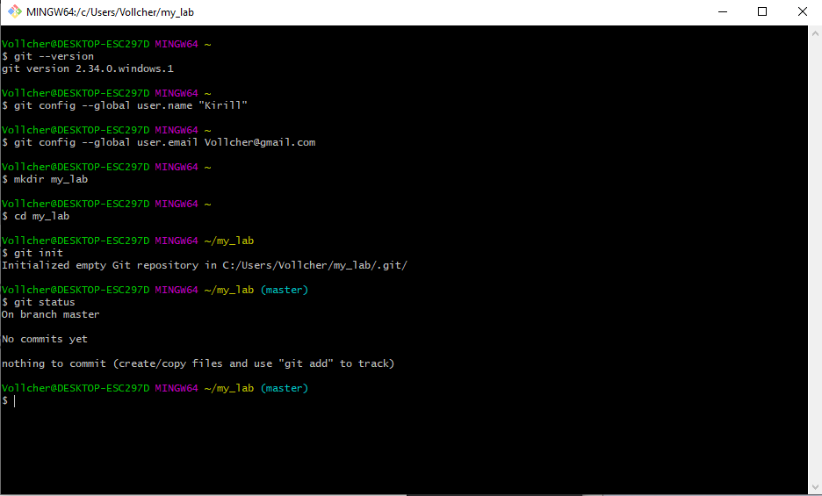

1. Создания репозитория

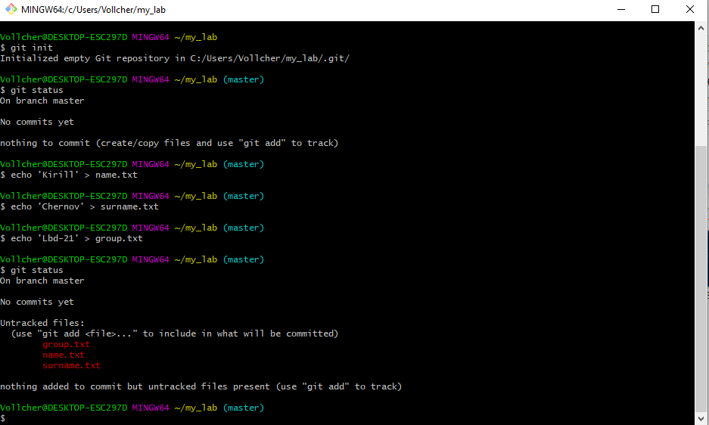

1. Подготавливаю файлы

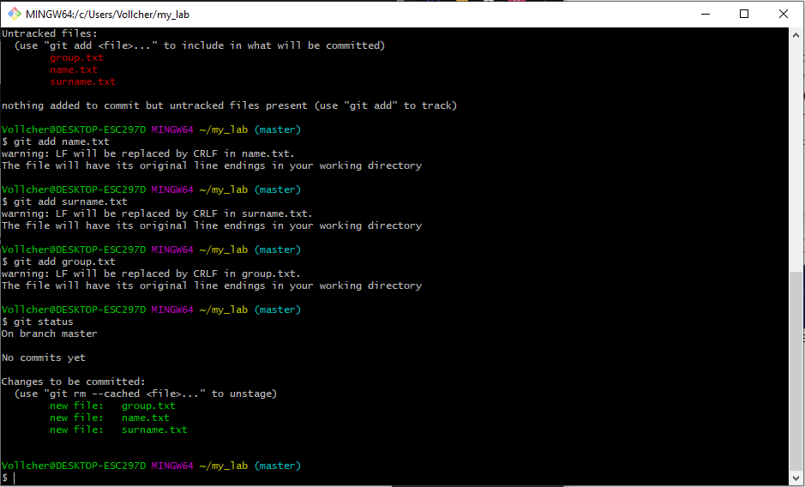

1. Добавляю файлы в репозиторий

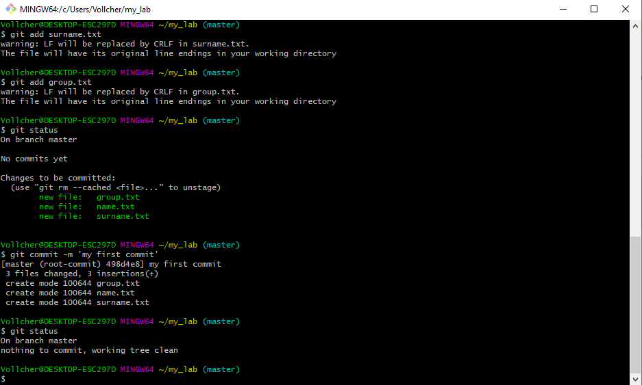

1. Фиксирую изменения

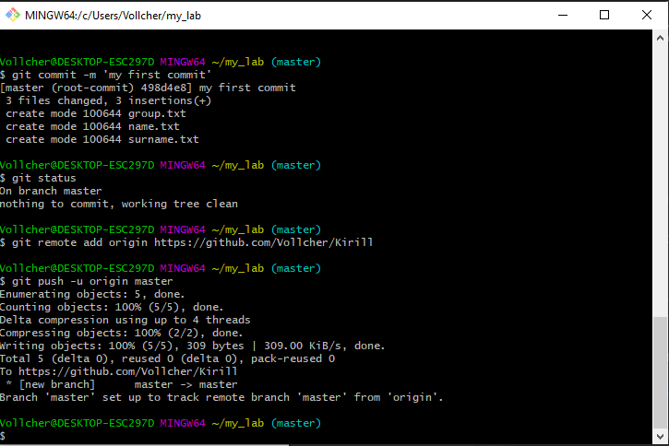

1. Подключился к удалённому репозиторию